
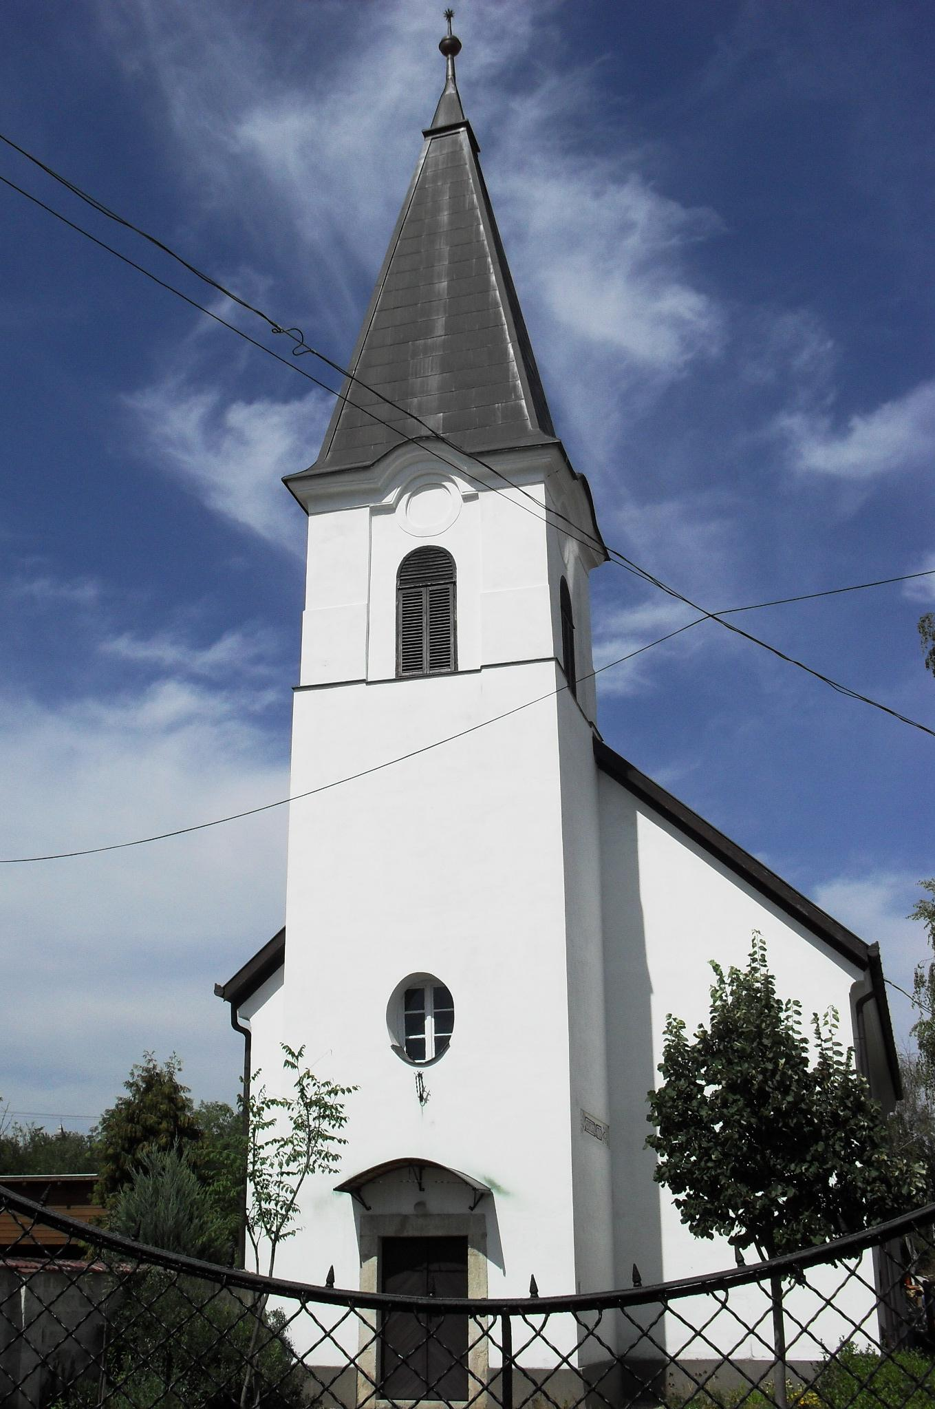
ÚTRAVALÓ
Gyúrói Református Egyházközség
III. évf. 44. szám 2014. október 5.
_____________________________________________________________________

Alapige: Filippi 4,4-7 Örüljetek az Úrban mindenkor! Ismét mondom: örüljetek. A ti szelídségetek legyen ismert minden ember előtt. Az Úr közel! Semmiért se aggódjatok, hanem imádságban és könyörgésben mindenkor hálaadással tárjátok fel kéréseiteket Isten előtt; és Isten békessége, mely minden értelmet meghalad, meg fogja őrizni szíveteket és gondolataitokat a Krisztus Jézusban.
Olvasmány: Filippi 4,1-7

Hogyan kell értelmeznünk ezt a felhívást: Örüljetek az Úrban mindenkor! Ismét mondom, örüljetek? Egy keresztyén embernek mindenkor örülnie kell? Az a kulcs és a prédikáció fő gondolata is, hogy a szomorúság és a bánat legyőzhető az Úr Jézus Krisztusban. Ez egyben azt is jelenti, hogy mi önerőnkből nem vagyunk képesek a szomorúságot legyőző örömre. Egyedül az Úr a forrása ennek. Ahogy a Galata levélben olvashatjuk: ez is a lélek gyümölcsei közé tartozik. A következőkben leírja az apostol, melyek ennek az örömnek a következményei. Ezzel szeretnék ma részletesebben is foglalkozni. Ezek pedig a szelídség, a biztonság, és a békesség.
- „A ti szelídségetek legyen ismert minden ember előtt.”
Hiszen ha valakinek örömmel teli a szíve, az tud átadni ebből az örömből felebarátinak, társainak is. Ez az, ami az igazi szelídséget jellemzi. Az, hogy ez az ember szívesen lemond igényeiről és a neki kijáró jogairól, csakhogy a másik örömmel teljen meg. Ahogyan tette azt Krisztus is, aki lemondott mindenről, megalázta magát és feláldozta magát érettünk! Azért hogy mi élni tudjunk! Annál is inkább mert, mi nagyon nem e szerint élünk. Pedig ez lenne a követendő példa a számunkra.
- „Semmiért se aggódjatok!”
Bizony ez is az öröm következménye! A biztonságos, nem aggodalmaskodó élet. Mert akinek a szíve megtelt örömmel és ténylegesen rá tudta bízni életét az Úrra, az tud igazán biztonságban élni. Hiszen így annak adjuk oda életünket, aki bizonyossággal tudja is kezelni azt. Pál apostol a legkisebb, de talán egyben a legnagyobb dolgot írja le, hogy mit kell tennünk ahhoz, hogy megsegítsen bennünket az ÚR: „Hanem imádságban és könyörgésben mindenkor hálaadással tárjátok fel kéréseiteket Isten előtt.” Tehát ez a dolog, pedig az ima.
- „És Isten békessége, amely minden értelmet meghalad, meg fogja őrizni a ti szíveiteket és gondolataitokat.”
Annak, aki az Úrban örvendezik, annak adja Isten az ő békességét. Akkor, amikor nyugtalan a mi szívünk és a mi lelkünk felindult, akkor bizony Isten békessége megvéd bennünket. Mert az ő békessége vigyáz a mi gondolatainkra. Krisztus Jézusban.” De jó is lenne, ha a mai kor politikusaival és vezetőivel is Isten békessége munkálkodna! Akkor talán nem lenne ma is háború és népirtás, ártatlan áldozatok ezrei.
Ezek tehát annak az örömnek a következményei, amely forrása Az Úr. Tudjunk tehát örvendezni az Úrban és akkor meglátjuk gyümölcsét ennek. Szelídség, biztonság és békesség. Ehhez pedig egyetlen fontos eszközünk van, az ima. Mindenkor imádságban kérjük Istentől az ő vezetését és ne feledjünk neki hálát adni ezért. Tudom, hogy nehéz az életünk, de gondoljunk arra, amit a bevezetőben mondtam, az élet mégis öröm! Örüljetek az Úrban mindenkor, ismét mondom, örüljetek! Ámen.

HIRDETÉSEK

1. Szeretettel köszöntjük gyülekezetünk közösségében a KRE HTK teológus és vallástanár hallgatóit, valamint vezetőjüket, Bölcsföldi András lelkipásztort. Köszönjük közös bizonyságtételüket és az Ige szolgálatát Szabó Ákos, III. éves teológus testvérünknek!
2. Istentiszteletünkön megemlékezünk október 6-a közeledtével az 1848/49-es forradalom és szabadságharc mártírjaira.
3. Emlékezés: Tegnap temettük el Kónya Benő atyánkfiát, aki 90 éves korában ment el közülünk. Ravatala mellett a vigasztalás igéje a Jelenések könyve 20,11-12-ből szólt. Isten adjon vigasztalást gyászoló és emlékező testvéreink számára!
4. 85. születésnapján köszöntjük örömmel és Isten iránti hálaadással Bese Károlyné, Margit nénit. Isten megsegítő kegyelmében bízva kívánunk neki további jó egészséget közöttünk!
5. Alkalmaink, gyülekezeti események
Istentiszteletünket szeretetvendégség követi, ahol a közénk érkezett vendégeinkkel közelebbről is megismerkedhetünk. Köszönjük a felajánlásokat! Külön köszönet azoknak, akik ebéddel készültek az érkezők fogadására!
Szerdán 18 órakor folytatjuk a Bibliakört. (2 Móz 3)
Pénteken ifjainkkal csatlakozunk a Kárpát-medencei imaéjjel ifjúsági rendezvényhez: Velencén a Timóteus házban tartunk Vifi-imaéjjelt.
Jövő vasárnap a szokott rend szerint 9 órától gyermekistentisztelet, 10 órakor gyülekezeti istentiszteletünk lesz.
6. Október 14-én, a délutáni órákban temetőtakarításra készülünk.
7. Kiadtuk gyülekezetünk idei őszi körlevelét, melyet a presbitérium tagjai kézbesítenek. Reméljük, hogy mindenhova időben eljut.
8. Áldozati Vasárnapokat hirdetünk. Október vasárnapjain várjuk a borítékos adományokat: célunk egy jó minőségű templomi hangszer vásárlása. Kérjük és köszönjük az adományokat!
9. Az elmúlt vasárnap a kárpátaljai gyülekezetek támogatására 25.250 Ft adomány gyűlt össze, melyet továbbítottunk. Köszönjük!

A mi Urunk Jézus legyen gyülekezetünk és életünk őriző pásztora!

